Cours du 14 septembre

ALGORITHMIQUE

Professeur : Michel LUCIEN

- Définir un projet informatique

Réaliser un logiciel performant répondant aux besoins exprimés d’un client dans un délai fixé.
Ne saurait correspondre à un travail simple, facile à appréhender directement dans sa globalité
Passe par un enchaînement méthodique des différentes étapes du travail, aboutissant ainsi à une solution informatique au problème posé.
→ méthode de travail nécessaire.
→ mise en œuvre d’une équipe : besoin de coordination
→ communication : orale
écrite
Dans la communication écrite : cahier des charges, dossier industriel, dossier de fabrication, manuel utilisateur.

- gestion d’un thésaurus
- Catia : logiciel de CFAO (répandu dans l’aéronautique, acronyme de Conception & Fabrication Assistée par Ordinateur)

- Description de la méthodes

Jusqu’en 1975, méthode « sauvage » i.e sans réflexion préalable → ensuite enfin méthode de travail.
- Formuler le problème autrement
- écrire un algorithme de résolution
- coder la solution
- vérifier l’exactitude du programme sur des jeux-tests de données.

Un problème correctement définit et analysé, est quasiment résolu.

Base d’une bonne analyse :
- définir tout ce qu’on attend du programme : les résultats
- savoir quels sont les éléments nécessaires à la résolution du problème : les données
- résultat avec convivialité pour l’utilisateur

- Analyse

Étape fondamentale qui doit aboutir à l’écriture d’un algorithme en français → recherche d’un processus.

Ce processus sera constitué d’une suite finie et ordonnée d’opérations.
Recherche de ce processus est un acte créatif donc difficile (raisonnement logique).

Un même problème peut conduire à plusieurs algorithmes, certains étant plus rapides et/ou élégants que d’autres : il n’y a pas unicité.

2.4. Analyse descendante

On part du niveau le plus élevé (définition même du problème) puis on décompose le problème en plusieurs phases d’un niveau moins complexe.
A ce stade, aucune idée ni des méthodes de résolution, ni des représentations physiques utilisées.
Seuls comptent l’identification et l’enchaînement des opérations à effectuer.

On décompose en sous-sous problèmes, on réitère, jusqu’à obtenir des opérations de base du langage algorithmique.

2.4.1 Avantages

Démarche systématique
aspect hiérarchique

2.4.2 inconvénients
On fait des choix pouvant se révéler difficiles à réaliser quelques niveaux plus bas → remise en cause de ces choix, il faut reprendre l’application sur tous les niveaux intermédiaires.

Risque de développer des séquences semblables en différents points de l’application pour résoudre des problèmes similaires.

2.5 Analyse ascendante

On dispose d’outils algorithmes réalisant des travaux élémentaires. On regroupe plusieurs d’entre eux pour en faire un outil un peu plus sophistiqué. Pour ce genre d’analyse, il est indispensable d’avoir à disposition une caisse à outils bien remplie et des informaticiens qui en connaissent parfaitement le contenu afin d’optimiser l’utilisation de ceux-ci. On réitère autant de fois que nécessaire.

Dans la pratique, on arrive rarement à mener cette méthode jusqu’aux niveaux les plus élevés, d’où une démarche bi-directionnelle.
Dans ce cas, on décompose le problème en tâches moins complexes, et l’on procède de façon ascendante pour résoudre chacun des sous problèmes.

2.5.1 avantages de l’analyse ascendante
on réutilise au maximum des outils déjà développés, augmentant ainsi la vitesse de développement, réduisant la taille de l’algorithme, et facilitant les tests.
Facilité d’obtention d’un prototype permettant d’évaluer le produit final : possibilité d’une validation totale, d’une remise en cause totale, ou d’une remise en cause partielle (remplacement de séquences par d’autres plus performantes).

2.5.2 inconvénients de l’analyse ascendante

Démarche non systématique
Risque de dérive vers la résolution d’un problème un peu différent de celui qui était posé, ceci afin d’utiliser au maximum des outils existants.

Il est donc préférable d’utiliser une démarche descendante.

- Définition d’un pseudo-langage

Exemple : résoudre une série d’équations du 2nd degré ax²+bx+c = 0

Tant qu’il y a des données faire
lire les coefs a, b, c
résoudre l’équation
fin tant que.

Si a est nul alors
résoudre l’équation du 1er degré
sinon
résoudre l’équation du 2nd degré
fin si
si b est nul alors
si c est nul alors
écrire « infinité de solutions »
sinon
écrire « pas de solutions »
Fin si
sinon
calculer la solution – c/b
écrire la solution
Fin si

- Enchainement : passage à la ligne
- choix : - l’alternative : choix entre deux possibilités
- le choix multiple : choix entre plus de deux possibilités.
- répétition : - tant que
- répéter jusqu’à
- pour
Dans le choix multiple, on a un choix qui se fait si on a val1, ou val2, ou val3, ou val4 … Et des actions correspondantes, puis une valeur par défaut.
Répétition pour : compteur allant au début à fin par pas = p

- Utilisation des structures de données

Traitements, i.e. aspect procédural du procédural, aux dépens des données.

Définir des données structurées : améliorer l’équilibre traitements données augmenter considérablement la productivité des informaticiens

n’a à sa disposition que la case mémoire pour stocker une donnée élémentaire donc il doit écrire des algorithme pour résoudre son problème mais aussi des algorithme qui rendent ses données consistantes, i.e. qui utilisent de manière cohérente plusieurs données élémentaires pour simuler une donnée structurée.

Type ensemble (set of en Pascal).

Une pile est une structure d’accès homogène avec un point d’accès : le sommet.
La gestion d’une pile est une gestion LIFO.

Une queue dans un magasin, est une structure homogène à points d’accès, en gestion FIFO.
- La mesure de l’efficacité d’un algorithme

Deux algorithmes différents peuvent différer par leur méthode de résolution, leur complexité apparente, et leur efficacité.

Au nombre de structures de contrôle utilisées et à leur profondeur d’imbrication.

Liée à la bonne utilisation des ressources de la machine.
Temps d’exécution : complexité temporelle liée au nombre d’opérations effectuées par l’algorithme
place mémoire : complexité spatiale liée à l’encombrement de la mémoire

Complexité pratique : mesure précise du temps et de la place nécessaire à l’exécution de l’algorithme
complexité théorique : ordre de grandeur des coûts indépendants des conditions pratiques d’exécution.

Problème : trouver le plus grand diviseur d’un entier N > 1.

Méthode 1 : essayer tous les entiers successifs dans l’ordre décroissant à partir de (n-1).

pgd1(n)
début
diviseur ← n-1
tant que n mod diviseur <> 0 faire
diviseur ← diviseur – 1
Fin tant que
pgd1 ← diviseur
fin

Méthode 2 : essayer tous les entiers successifs dans l’ordre croissant à partir de 2 jusqu’à racine(n).

Si pour un algorithme A il existe un paramètre n caractérisant la taille des données ; si le temps d’exécution de 1 est T(n) et s’il existe une fonction f(n) tq T(n)/f(n) < Cste qd n est grand, alors A est dit de complexité O(f(n)).

La complexité maximale, moyenne, minimale.
La complexité minimale correspond au cas le plus favorable (pour du tri : directement trié)
La complexité minimale correspond au cas le plus défavorable.
La complexité moyenne correspond à des données quelconques équiprobables.

Méthode de recherche d’algorithmes efficaces

Pour obtenir un algorithme efficace, deux grands principes à mettre en place :
- le principe de division : on ramène un problème de taille n à un problème de taille m (m < n) avec un certain coût. Plus généralement on ramène un problème de taille n à k problèmes de tailles respectives m, m_{²},m₃, …, m_{k}
- équilibrage : il est souhaitable que les tailles des k problèmes résultants de l’application du principe de division, soient les plus voisines possible.

Application : trier n éléments

Méthode 1 : on ramène le problème de taille n à un problème de taille n-1, avec un coût O(n).

T(n) = k * n + T(n-1)
T(n-1) = k * (n-1) + T(n-2)
T(n-2) = k * (n-2) + T(n-3)
…
T(1) = k * 1 + T(0)

Donc :
T(n) = k * n + k * (n-1) + k * (n-2) + … + k + T(0)
T(n) = k [ n + n-1 + n-2 + … + 1 ] + T(0)
T(n) = k * n(n+1)/2 + T(0)

Donc ce qui importe quand n est grand, va être n(n+1), soit environ n²

Méthode 2 :
On ramène le problème de taille n ) deux problèmes de taille n / 2 avec un coût O(n)

T’(n) = T’(2^{P}) = k’ * 2^{P} + 2T’(2^{p-1})
T’(2^{P-1}) = k’ * 2^{P-1} + 2T’(2^{p-2})
T’(2^{P-2}) = k’ * 2^{P-2} + 2T’(2^{p-3})
d’où
T’(n) = k’ * 2^{P} + 2T’(2^{p-1}) = k’ * 2^{P} + 2k’ 2P^{P-1}+2²T(2^{P-1}) = …

Bref, on remarque aussi une astuce, et le résultat est : n log₂(n)

Lundi 18 septembre :

Récursivité

Image récursive : image qui représente un certain nombre d’éléments dont l’image elle même.
Définition : quand la définition d’une partie d’u tout fait référence au tout lui-même.
Algorithme : algorithme qui s’appelle lui-même → récursivité directe
algorithme qui en appelle un second, celui-ci appelant le 1er → indirecte.
Clause d’arrêt : cas élémentaire où l’on fera une évaluation directe du résultat, sans récursivité.
La machine gère les appels de programmes / sous-programmes grace à une pile.
Efficace, mais long à désempiler → on utilise des boucles.
Factorielle n est un outil que l’on peu coder en récursif, mais prof : c’est une hérésie.
Méthodes de tri
Ordonner en ensemble d’éléments en fonction de clés sur lesquelles est définie une relation d’ordre.
→ tri interne : on compare et on permute, donc pour optimiser on minimise ce nombre de comparaisons et de permutations.
→ tri externe : trier des éléments qui résident sur une mémoire secondaire (ex : disc dur, clef USB), c’est un tri dans un fichier.
Le temps d’accès aux éléments devient prépondérant ; on minimise alors le nombre d’accès à la mémoire secondaires.
Complexité minimale : correspond au cas le plus favorable, trier des éléments déjà ordonnés. Au minimum n-1 comparaisons, donc ordre O(n)
Complexité maximale : pas le même pour tous les algorithmes de tri.
La hauteur de l’arbre binaire représentant le problème du tri, est supérieure à log₂(n) équivalent au log(n!), équivalente à nlog(n)
Complexité moyenne : au moins O(n.log(n))

Un algorithme de tri est dit stable s’il ne modifie pas l’ordre initial de deux éléments de même clef (clef : ce sur quoi l’on trie).
Lorsque l’on trie deux fois sur deux clefs différentes, et lorsque l’ordre n’est pas changé suite à l’exécution du tri sur la deuxième clef, alors l’algorithme est stable.

Wiki clic
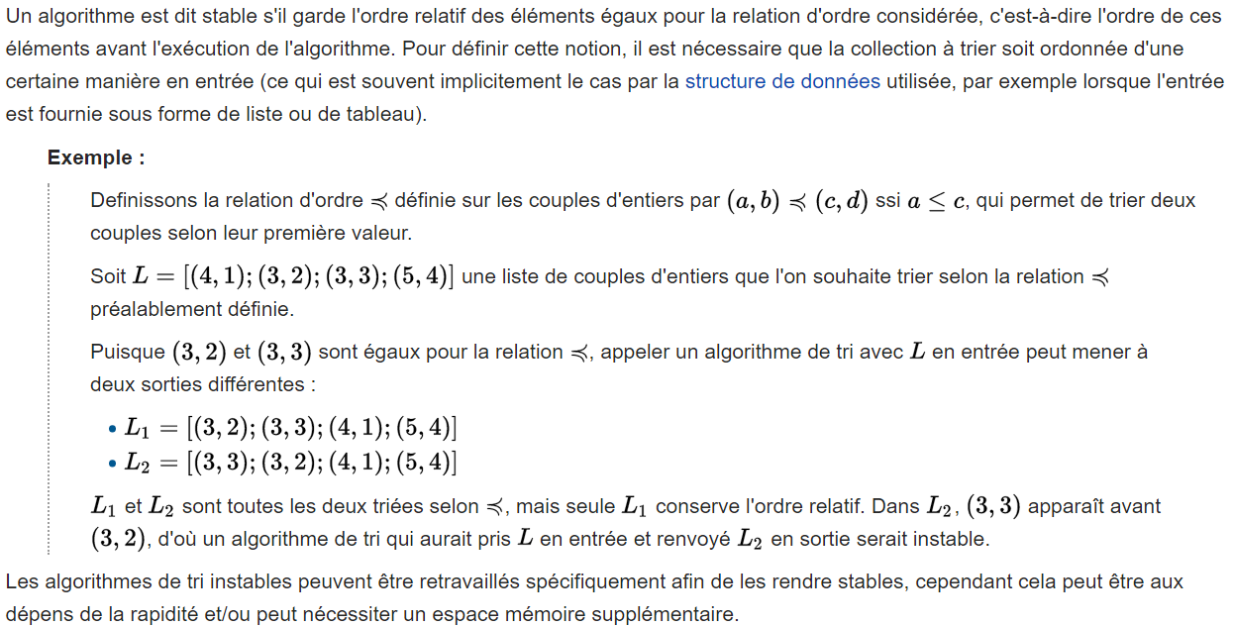
Tri insertion :
Une partie triée à gauche, à droite non triée.
On insère un élément frontière (le premier non trié) dans la partie triée, la case de la frontière des éléments non triés se décale vers la droite au moment de l’insertion.
On dit que ce trie « opère sur place » (pas de tableau supplémentaire).
Tri par échange:
Echange des éléments non triés, opère su place.
Tri par extraction :
On permute l’élément frontière avec l’élément extrémal de la partie non triée, puis l’on décale la frontière d’une case vers la droite. Opère aussi sur place.
Tri par fusion :
On divise l’ensemble des éléments en deux sous-ensembles d’important à peu près égale, puis on les trie par la même méthode et on le fusionne en 1 seul ensemble.
Ce type de méthode n’opère pas sur place.
Tri par ventilation :
A chaque fois que toute clef peut s’écrire comme une suite de composantes, chacune d’elles pouvant prendre un nombre fini de valeurs différentes.
On trie alors successivement sur chaque composant, en allant de droite à gauche.
Ex : pour un nombre, on trie d’abord le chiffre des unités, puis des dizaines, puis des centaines … Pour des mots on les complète par des espaces ou autre à droite (ils doivent avoir même longueur).

Sur le langage ADA : différentiation des données en entrée (in) et en sortie (out, résultats) ou en entrée / sortie (données modifiées). Assimilation des deux dernières.

Tri insertion :
1/ Méthode élémentaire
Sa complexité est d’ordre O(n²), donc pas très efficace.
Si les éléments sont déjà un peu ordonnées, la performance de l’algorithme s’améliore significativement.
2/ Méthode améliorée (tri SHELL 1959)

Tri par échange
1/ Méthode élémentaire : tri à bulle
2/ améliorations :
Limiter la portée des parcours : ajout d’un boolean echange
Alterner le sens des parcours :
b/ améliorations
c / Tri rapide (quicksort) Hoare 1962

Mon TP 1 :
Justification (mg, md ; ligne) // ligne parametre entree et sortie, comprenant des caracteres
N <-- (80-mg-md) // recuperation du nombre de caracteres utiles

// 1- DETERMINER LA CHAINE DE CARACTERES AVEC JUSTE 1 ESPACE ENTRE CHAQUE MOT
StrTot = "" // strTot recupere les caracteres en mettant un espace entre chaque mot
// 0 au début, 0 à la fin
// pour i allant de 1 a N par pas de 1
pour i allant de mg+i a mg+ N par pas de 1
si Ligne(mg+i) <> espace
// distinguer si l'on continue un mot ou pas
StrTot = StrTot + Ligne(mg+i)
sinon // je suis sur un espace
si Ligne(mg+i-1) <> espace // pas une chaine d'espaces a la suite
StrTot = StrTot + " " // ajout d'un espace
fin si
Fin pour

// 2- COMPTER LES MOTS
// j le nomdre d'espaces
// on va compter les espaces
j = 0
N2 <-- char(StrTot) // recuperation de la taille de notre StrTot
pour i allant de 1 à N2 par pas de 1
Si StrTot(i) = " " alors
j = j+1
Fin si
fin pour

// d'ou nombre de mots (nombre d'espaces +1)
nombreMots <-- j +1

//3- DETERMINATION DU NOMBRE D'ESPACES ENTRE CHAQUE MOT
// N3 le nombre d'espaces entre chaque mot apres justification
N3 <-- (N - N2) / nombreMots

Fin

En fait, si on est dans le cas d'autre chose qu'un espace, il faut vérifier si le mot vient
de commencer et continue
On va devoir faire un module charEstDansMotCommence

Analyse du professeur :
Résultat : la chaîne à justifier
Données : la chaîne à justiffier + les marges
Etapes :
- lire la chaine à justifier
- lire les marges
- compter les caractères différents d’espaces (nbCarDifEspace)
- compter les mots (nbMots)
- nbreEspaceDispo ← 80 – (mg+md) – nbCarDifEspace
- lgIntervalle ← nbEspaceDispo / (nbMots – 1)
- Reste ← nbEspaceDispo Mod (nbMots – 1)
- justifier la ligne

Si l’on compte à la fin d’un mot, en comptant donc un mot suivi d’un espace, alors a la fin on risque d’avoir un soucis.
Mieux vaut donc compter les mots en début de mot.

Mon travail (prof : ok)
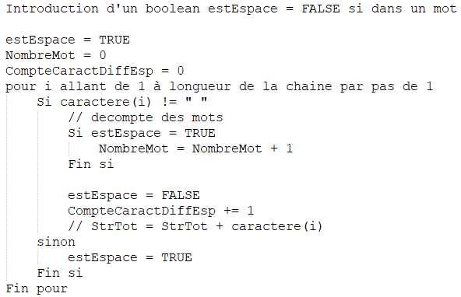
Correction prof (quasi identique sauf dans la boucle 1) :

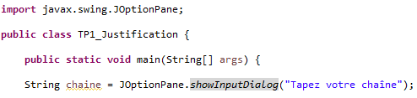
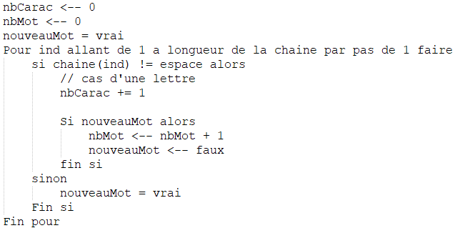

Pour comparer des strings avec charAt() on met des ’ ’ (et pas des « « )
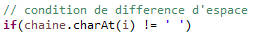

MON TP 2 - MASTERMIND - Michel LUCIEN

Notre proposition
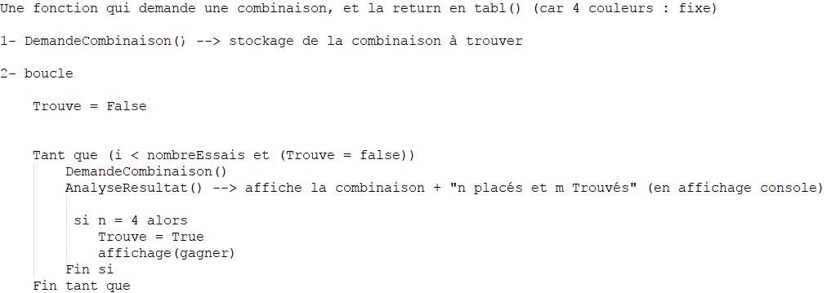

Prof :
lire la chaine de référence
répéter
lire la proposition
comparer les chaines
afficher la proposition et les nb de placés et trouvés
jusqu’à gagner = vrai ou nb essais = nbmaxessais

int nbCoul = 6 ;
String couleurs = « BJRMNV » ;
String refer= «» ;
Pour i allant de 1 à 4 par pas de 1 faire
int k = (int)(Math.random()*nbCouleurs) ;
refer = refer + couleurs(k)
fin pour
c / Tri rapide (quicksort) Hoare 1962
On choisit un élément particulier : le pivot
On réorganise les éléments de la façon suivante :
le pivot est à sa place finale d’indice s
On réorganise les éléments de telle sorte que
- les éléments à gauche du vpivot sont tous ≤ pivot
- les éléments à droite du pivot sont tous > pivot
On trie par la même méthode les éléments à gauche du pivot.
On trie par la même méthode les éléments à droite du pivot.
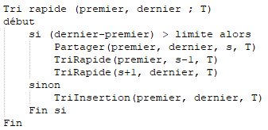

Méthodes de tri clic

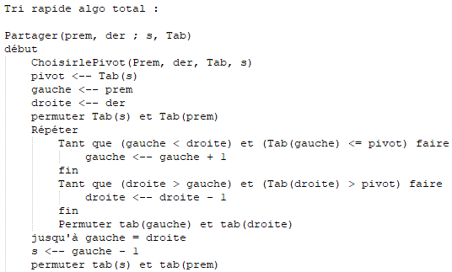

4. Tri par extraction
4.1. Méthode élémentaire

4.2 Ordre vertical (arbre binaire) heapsort :
n-1 fois :
- On remplace la feuille égale à la racine par son adversaire du 1er tour.
- on remet un ordre vertical en parcourant la branche allant de la feuille modifiée à la racines

Complexité des opérations à faire n-1 fois : log₂ (n)
Complexité du total du tri arbre binaire : O(n log n )

On va considérer les éléments à trier comme la représentation d’un arbre binaire stocké de manière compacte ; on l’ordonnera verticalement puis on en extraiera les extrêma successifs.
Un arbre binaire « stocké de manière compacte » : tout nœud a_{i} aura pour fils gauche, s’il existe, a_{2i} et pour fils droit, s’il existe, a_{(2+i + 1)} .
Ordre vertical si tout nœud a une clef inférieure (respectivement supérieure) à celles de ses fils. → structure de tas (heap).

Construction du tas :
- les feuilles ie les a_{i} tq i > n /2, sont des arbres ayant une structure de tas (car pas de fils)
- on fait remonter la structure de tas sur l’arbre entier par l’opération de descente appliquée à tous les éléments non feuilles, i.e les ai tq i ≤ n/2 dans l’ordre décroissant des indices.

La descente se fait toujours du coté du fils le plus petit. On fait n/2 fois l’opération.
CLIC bon site comprendre tri Heap

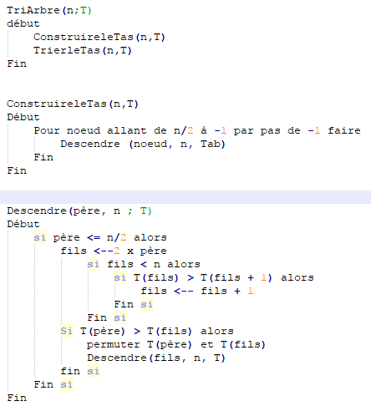

Algorithme itératif
On doit sauvegarder dans mémo :

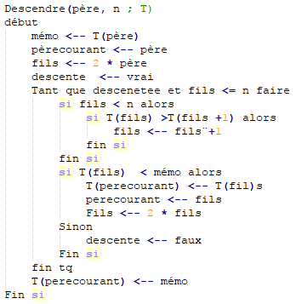

- on permute T(1) et T(n)
- on remet un ordre vertical sur {T(1), …, T(n-1)} par descente de T(1)
- on permute T(1) et T(n-1)
- on remet un ordre vertical sur {T(1), …, T(n-2)} par descente de T(1)
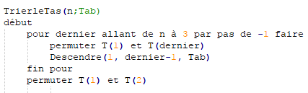

IX. GESTION DE TABLES

Une table est un ensemble de couple (clé, information) où une information est accessible par l’intermédiaire de sa clef.
Exemples : restaurant chinois et menus sous forme de lettres, fichier des salariés dans une entreprise.
Utilisation :
- recherche de l’information associée à une clé
- ajout d’une clé et de l’information associée
- modification de l’information associée à une clé
- suppression d’une clé et de l’information associée
On cherche à effectuer ces opérations le plus rapidement possible,
On fait le choix d’une organisation des données appropriée : c’est le mode d’adressage.
1- les différents modes d’adressage
L’adressage fonctionnel simple est basé sur les caractéristiques suivantes : on considère qu’à tout moment, toutes les clefs possibles peuvent figurer simultanément dans la table, ce qui implique que l’on réserve la place pour stocker autant d’informations que de clefs possibles.
F : clé <---→ f(clé) = k application bijective
Avantages :
- accès très rapide
- aucune réorganisation de la table
- gain de place : clé pas stockée
Inconvénient :
si n est le nombre de clés possibles et le nombre de clés effectivement gérées, on a en général p<<n → gâchis de place.

L’adressage hiérarchisé : décomposer la clé en plusieurs parties (pour de grands tableaux uniquement)
Selon s’il est trié ou pas, les avantages / inconvénients varient.

Adressage dispersé (hash-coding)
Fonctionnel su une table de taille limitée au besoin

La fonction de dispersion
elle doit répartir le plus uniformément possible les clés à l’intérieur de la table, i.e. minimiser le nombre de collisions.
On calcule le nombre moyen d’accès pour la recherche d’une clé.
Visualisons une commode avec des tiroirs numérotés,
On tente d’ouvrir avec une clé, on dénombre le nombre de clés ouvrant chaque tiroir.
Attention :
- si le nombre de clés gérées augmente trop (>10%) → la performance se dégrade fortement.
- si la structure des clés change

Traitement des collisions
Liste linéaire chainée

A ce propos, voir ce site.

